地空概论作业03：地球化学
PB20081599-吴叩天-作业03 2020年12月2日17:00:17-12月8日17:27:38
- 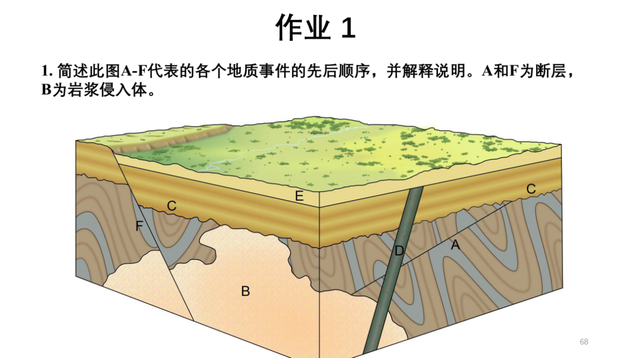
B是侵入体，形成年代最早。
A是断层，形成年代晚于B。
C形成年代晚于A。
D形成年代晚于ABC，因为它把ABC都侵入了。
E形成年代晚于ABCD，因为它在ABCD上方形成。
F形成年代最晚，因为它把前述所有的地层都切割了。
综上所述，地质事件的先后顺序是：BACDEF
- 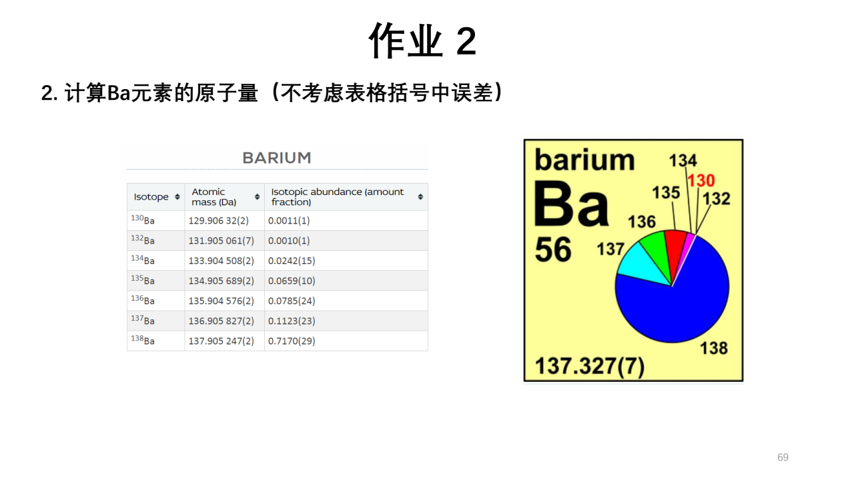Ba元素的相对原子质量计算：
129.90632*0.0011+131.905061*0.0010+133.904508*0.0242+134.905689*0.0659+135.904576*0.0785+136.905827*0.1123+137.905247*0.7170=137.3266716988，约为137.327

手解之如图：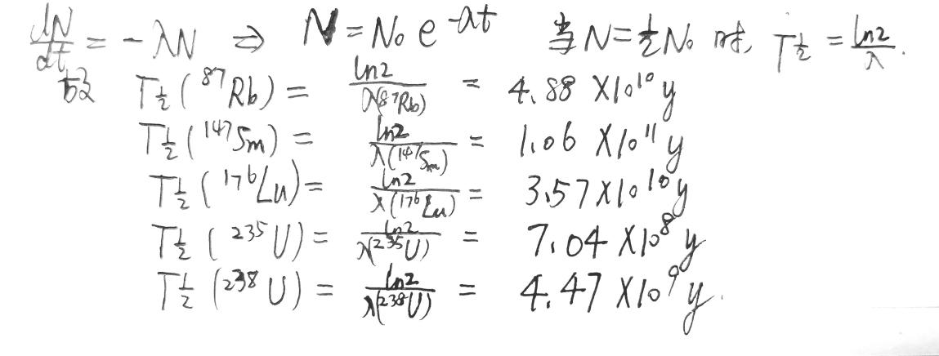

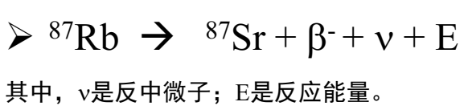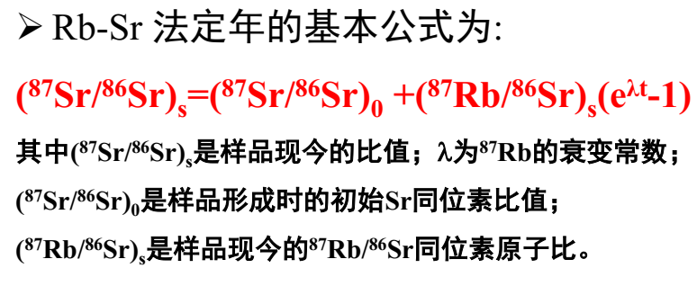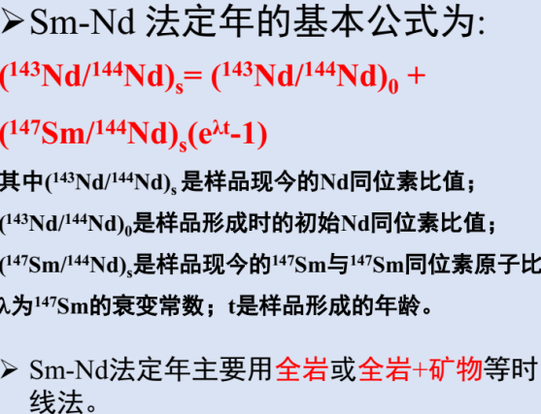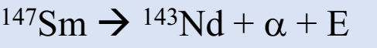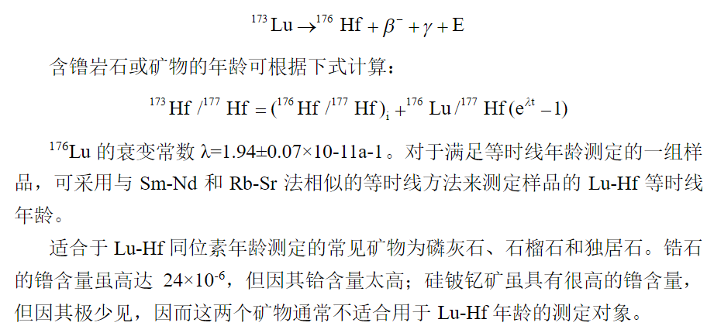
综上所述，利用同位素等时线定年，需要事先假定样品形成时子体同位素的初始比值，单一样品同位素分析难于确定地质体的形成时代。对于同期同源的一套地质样品，它们应有相同的初始子体同位素比值和形成时间，即在放射成因子体同位素衰变方程中，各样品均具相同的参数。
各样品沿以初始子体同位素比值为截距，以(eλt-1)为斜率的直线分布，这条直线称为等时线。
故对一套同源同期样品进行同位素测定，对各样品点进行线性拟合，可对该地质体进行定年和初始比值确定。如：对于Rb-Sr体系，不同的样品具有相同的（87Sr/ 86Sr ）0和t值。由直线方程斜率即可计算该组同源样品的年龄。
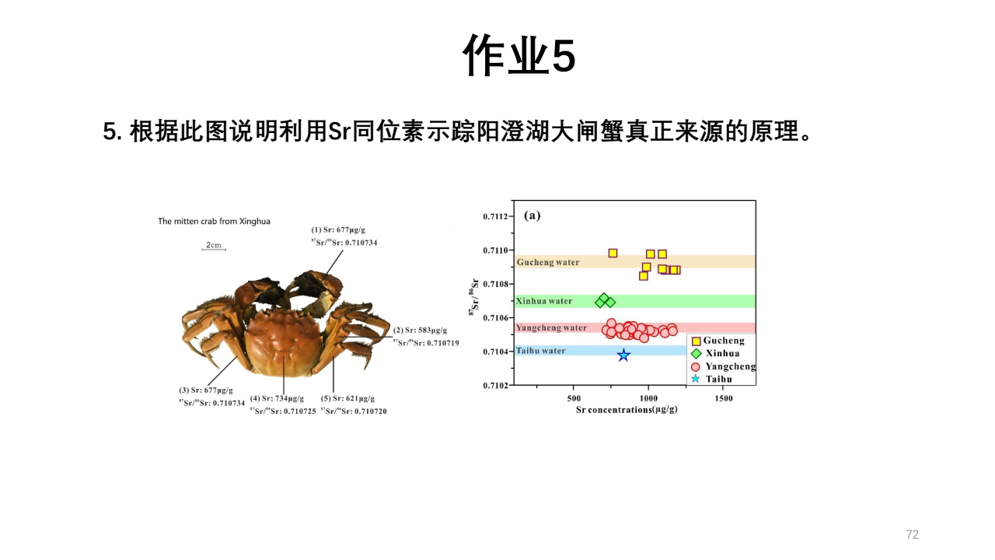
- 从图中不同颜色区域的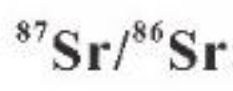的值有明显差异，可知利用的值的水域分布差异性能够判断阳澄湖大闸蟹的真正来源；
- 从图中相同颜色区域的的值没有明显差异，可知利用的值的水域分布差异性能够判断阳澄湖大闸蟹的真正来源：来自同一产地的大闸蟹体内，的值差异不大；
- 不同的水域的的同位素特征，会通过水和食物传递到生物体内。
- 同一只大闸蟹的身体的不同位置，的值基本一致。
- （注：搜集资料可知）中华绒螯蟹的Sr同位素组成与产地的水源相似，不受外来饲料的影响。这表明饲料不是中华绒螯蟹中Sr的主要来源，中华绒螯蟹的Sr同位素组成由产地的水源决定。因此，的值可以作为中华绒螯蟹地理起源的重要工具。
- 作业8
- 请简述根据岩石中SiO2含量，能将岩浆岩分成那些类型（考虑深成侵入岩、喷出岩两种情况）
岩浆岩根据二氧化硅的含量，分成超基性岩、基性岩、中性岩、酸性岩。
- 超基性岩：二氧化硅的含量小于45%，如橄榄岩（超基性侵入岩），辉石岩（火成岩），苦榄岩(火成岩)等。
- 基性岩：二氧化硅的含量大于45%，小于52%，如玄武岩（基性火山岩），辉长岩（基性深成侵入岩）等。本类岩石的侵入岩（辉长岩、辉绿岩）数量较少，但喷出岩（玄武岩类）则数量极多，玄武岩是喷出岩中分布最广的一种。
- 中性岩：火成岩的一类。二氧化硅的含量大于52%，小于65%，如闪长岩，安山岩等。
- 酸性岩：火成岩的一个大类，又称花岗岩类。二氧化硅的含量大于65%，如花岗岩，流纹岩等。
（详见下表）

岩石分类
 |  | SiO2含量 | 举例 | 备注
侵入岩 | 超基性岩 | <45% | 橄榄岩（超基性侵入岩），辉石岩（火成岩），苦榄岩(火成岩) | 本类岩石的侵入岩（辉长岩、辉绿岩）数量较少，但喷出岩（玄武岩类）则数量极多，玄武岩是喷出岩中分布最广的一种。
 | 基性岩 | 45%-52% | 玄武岩（基性火山岩），辉长岩（基性深成侵入岩）
喷出岩（火成岩） | 中性岩 | 52%-65% | 闪长岩，安山岩
 | 酸性岩 | >65% | 花岗岩，流纹岩 | 又称花岗岩类

- 请简述橄榄岩、辉长岩、花岗岩中主要矿物组成。
- 橄榄岩：橄榄岩是一种超基性侵入岩石，深绿色，粒状结构，主要由橄榄石和辉石组成，其中橄榄石成分达到40%-50%以上，含有少量的角闪石、黑云母以及铬、铁矿等。橄榄岩含有少于45%的二氧化硅，属于超基性岩石。橄榄岩为地球内地幔的主要构成物，常与其他的基性岩或超基性岩形成混合的杂劣体，经过蚀变后可以形成蛇纹岩。和橄榄岩伴生的矿物还有镍、钴、铂、石棉和滑石等。而橄榄岩会使二氧化碳气体转化成固态方解石。
根据其含有的辉石种类的区别，橄榄岩可分为：
- 斜方辉橄榄岩：几乎完全由橄榄石和斜方辉石组成。
- 异剥橄榄岩：主要由橄榄石和异剥石组成。
- 二辉橄榄岩：是上述两种橄榄岩的过渡品种。
- 辉长岩：辉长岩主要矿物成分为辉石(普通辉石、透辉石、紫苏辉石等)和富钙斜长石，两者含量近于相等。次要矿物为橄榄石、角闪石、黑云母、石英、正长石和铁的氧化物等。按浅色矿物斜长石和深色矿物辉石、橄榄石三者的相对百分含量，分为浅色辉长岩（色率10～35）、辉长岩（色率35～60）和深色辉长岩（色率65～90）。按次要矿物的种属可进一步命名为橄榄辉长岩、角闪辉长岩、正长石辉长岩、石英辉长岩和铁辉长岩（富含钛铁矿、磁铁矿）。辉长岩的化学成分与玄武岩类相同，但后者主要是玻璃质。
- 花岗岩：花岗岩属于酸性（SiO2>66%）岩浆岩中的侵入岩，这是此类中最常见的一种岩石，多为浅肉红色、浅灰色、灰白色等。中粗粒、细粒结构，块状构造。也有一些为斑杂构造、球状构造、似片麻状构造等。主要矿物为石英、钾长石和酸性斜长石，次要矿物则为黑云母、角闪石，有时还有少量辉石。副矿物种类很多，常见的有磁铁矿，榍石，锆石、磷灰石、电气石，萤石等。石英含量是各种岩浆岩中最多的，其含量可从20—50%，少数可达50—60%。钾长石的含量一般比斜长石多，两者的含量比例关系常常是钾长石占长石总量的三分之二，斜长石占三分之一。

